**Нанотехнологическая революция стартовала!**

Мы все чаще слышим слова нанонаука, нанотехнология, наноструктурированные материалы и объекты. Отчасти они уже вошли в повседневную жизнь, ими обозначают приоритетные направления научно-технической политики в развитых странах . Так, в США действует программа “Национальная нанотехнологическая инициатива” (в 2001 г. ее бюджет был 485 млн долл., что сопоставимо с годовым бюджетом всей Российской академии наук). Евросоюз недавно принял шестую рамочную программу развития науки, в которой нанотехнологии занимают главенствующие позиции. Минпромнауки РФ и РАН также имеют перечни приоритетных, прорывных технологий с приставкой “нано-”. По оценкам специалистов в области стратегического планирования, сложившаяся сейчас ситуация во многом аналогична той, что предшествовала тотальной компьютерной революции, однако последствия нанотехнологической революции будут еще обширнее и глубже. Да, собственно, она уже началась и взрывообразно захватывает все новые и новые области. В журнале “Природа” были опубликованы статьи, посвященные отдельным направлениям нанонауки ; теперь постараемся бросить взгляд на нее как на единое целое.

**Углубляясь в наноджунгли**

Итак, что же сейчас понимают под нанотехнологиями? Сама десятичная приставка “нано-” происходит от греческого слова “nanos”, что переводится как “карлик” и означает одну миллиардную часть чего-либо. Таким образом, чисто формально в сферу этой деятельности попадают объекты с размерами R (хотя бы вдоль одной координаты), измеряемыми нанометрами. Реально диапазон рассматриваемых объектов гораздо шире - от отдельных атомов (R < 0.1 нм) до их конгломератов и органических молекул, содержащих свыше 109 атомов и имеющих размеры гораздо более 1 мкм в одном или двух измерениях. Принципиально важно, что они состоят из счетного числа атомов, и, следовательно, в них уже в значительной степени проявляются дискретная атомно-молекулярная структура вещества и/или квантовые закономерности его поведения. Удовлетворяя наше стремление к миниатюризации, к снижению энергоемкости и материалоемкости, такие системы обладают еще одним козырем. В силу действия различных причин (как чисто геометрических, так и физических) вместе с уменьшением размеров падает и характерное время протекания разнообразных процессов в системе, т.е. возрастает ее потенциальное быстродействие. Пока в серийно производимых компьютерах достигнуто быстродействие (время, затрачиваемое на одну элементарную операцию) около 1 нс, и его можно уменьшить на несколько порядков величины в ряде наноструктур. Но существующие сейчас массовые технологии производства практически достигли своих теоретических пределов и нуждаются в кардинальном обновлении.

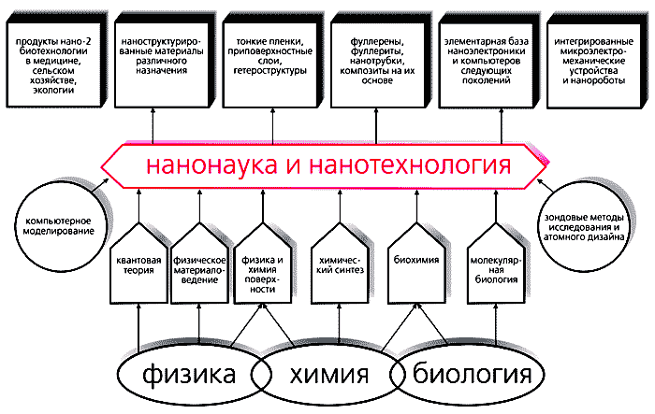

**Научные основы и объекты нанонауки и нанотехнологии.**

Новая парадигма в технологии - “снизу вверх”, вытесняющая и дополняющая старую - “сверху вниз” (т.е. от большой заготовки - к готовому изделию путем отсечения лишнего материала), - базируется на глубоких знаниях свойств каждого атома из таблицы Менделеева и использует силы притяжения между ними при нанометровых расстояниях. В результате действия этих сил могут образовываться атомные конфигурации, стабильность которых определяется типом и прочностью внутренних связей, абсолютной температурой и характером окружения. Чем меньше частица и ниже температура, тем сильнее проявляются ее квантовые качества. Свойства наночастиц сильно изменяются по сравнению с макрочастицами того же вещества, как правило, уже при размерах RcЈ 10-100 нм. Для различных характеристик (механических, электрических, магнитных, химических) этот критический размер может быть разным, как и характер их изменений (монотонный-немонотонный) при R < Rc. Ввиду резкой зависимости свойств вещества от числа одинаковых атомов в кластере ее иногда аллегорически называют даже третьей координатой таблицы Менделеева.

Среди причин размерных эффектов в наномасштабных объектах есть как вполне очевидные, так и заслуживающие дополнительных комментариев. Например, ясно, что доля атомов a, находящихся в тонком приповерхностном слое (~1 нм), растет с уменьшением размера частички вещества R, поскольку a ~ S/V ~ R2/R3 ~ 1/R (здесь S - поверхность частички, V - ее объем). Также общеизвестно, что поверхностные атомы обладают свойствами, отличающимися от “объемных”, поскольку они связаны с соседями по-иному, нежели в объеме. В результате на поверхности может произойти атомная реконструкция и возникнет другой порядок расположения атомов. Для атомов, оказавшихся на краях моноатомных террас, уступов и впадин на них, где координационные числа значительно ниже, чем в объеме, возникают совершенно особые условия. Взаимодействие электронов со свободной поверхностью порождает специфические приповерхностные состояния (уровни Тамма). Все это вместе взятое заставляет рассматривать приповерхностный слой как некое новое состояние вещества.

Заметим также, что поверхность служит стоком (причем почти бесконечной емкости) для большинства дефектов кристаллической структуры благодаря действию сил изображения * и других причин.

* Силы изображения получили свое название по методу расчета электрических полей, который заключается в мысленном помещении симметрично за границей раздела точно такого же объекта, но противоположно заряженного.

Силы изображения убывают по мере удаления от поверхности, но если размер частички достаточно мал, они могут “высосать” из объема на поверхность большинство дефектов и сделать его более совершенным в структурном и химическом отношениях.

Далее, вспомним: рассматривая любой процесс переноса (протекание электрического тока, теплопроводность, пластическую деформацию и т.п.), мы приписываем носителям некоторую эффективную длину свободного пробега Rf. При R >> Rf рассеяние (или захват и гибель) носителей происходит в объеме и слабо зависит от геометрии объекта. При R < Rf ситуация радикально меняется и все характеристики переноса начинают сильно зависеть от размеров образца.

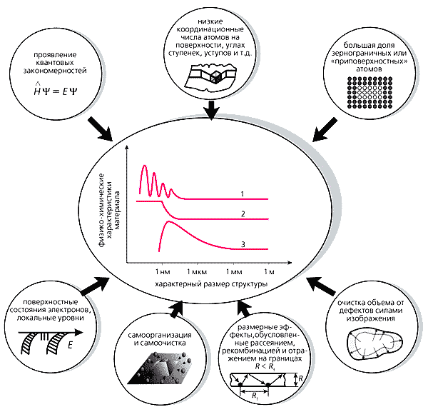

**Примеры специфического поведения вещества на субмикронном масштабном уровне** **и основные причины специфики нанообъектов.**

Наконец, если объект имеет атомарный масштаб в одном, двух или трех направлениях, его свойства могут резко отличаться от объемных для того же материала из-за проявления в поведении квантовых закономерностей. Например, когда хотя бы один из размеров объекта становится соизмеримым с длиной волны де Бройля для электронов, вдоль этого направления начинается размерное квантование.

Для анализа свойств нанообъектов используют широкий спектр физических подходов и методов.

**Что и как получают**

Всего за несколько последних лет разработаны сотни наноструктурированных продуктов конструкционного и функционального назначения и реализованы десятки способов их получения и серийного производства . Можно выделить несколько основных областей их применения: высокопрочные нанокристаллические и аморфные материалы, тонкопленочные и гетероструктурные компоненты микроэлектроники и оптотроники следующего поколения, магнитомягкие и магнитотвердые материалы, нанопористые материалы для химической и нефтехимической промышленности (катализаторы, адсорбенты, молекулярные фильтры и сепараторы), интегрированные микроэлектромеханические устройства, негорючие нанокомпозиты на полимерной основе, топливные элементы, электрические аккумуляторы и другие преобразователи энергии, биосовместимые ткани для трансплантации, лекарственные препараты.

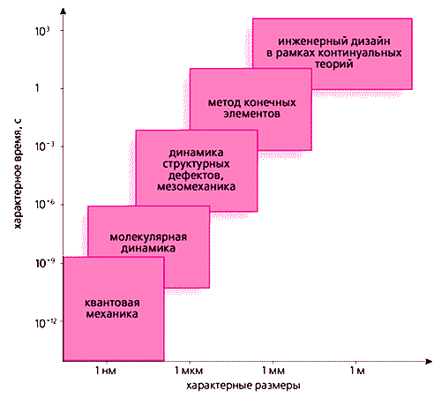

**Теоретические основы технологий различного масштабно-временного уровня.**

Наиболее крупнотоннажным (после строительных) является производство высокопрочных конструкционных материалов, главным образом металлов и  сплавов. Потребность в них и материалоемкость изделий из них зависят от механических свойств: упругости, пластичности, прочности, вязкости разрушения и др. Известно, что прочность материалов определяется химическим составом и реальной атомарной структурой (т.е. наличием определенной кристаллической решетки - или ее отсутствием - и всем спектром ее несовершенств). Высоких прочностных показателей можно добиваться двумя прямо противоположными способами: снижая концентрацию дефектов структуры (в пределе приближаясь к идеальному монокристаллическому состоянию) или, наоборот, увеличивая ее вплоть до создания мелкодисперсного нанокристаллического или аморфного состояния. Оба пути широко используют в современном физическом материаловедении и производстве.

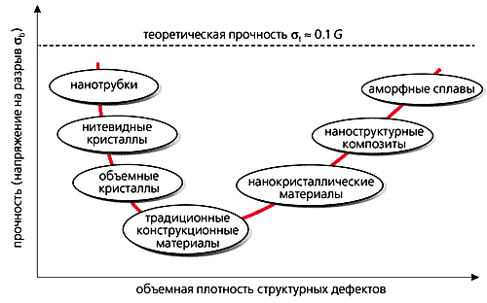

**Схематическая зависимость прочности от плотности атомарных дефектов в материале.**   
***G* - модуль сдвига.**

Разработаны составы и технологии нанесения сверхтвердых покрытий толщиной около 1 мкм, уступающих по твердости только алмазу. При этом резко увеличивается износостойкость режущего инструмента, жаростойкость, коррозионная стойкость изделия, сделанного из сравнительно дешевого материала. По пленочной технологии можно создавать не только сплошные или островковые покрытия, но и щетинообразные, с упорядоченным расположением нановорсинок одинаковой толщины и высоты. Они могут работать как сенсоры, элементы экранов высокого разрешения и в других приложениях.

Способность углерода образовывать цепочки –С–С–С– используется Природой для создания биополимеров, а человеком - синтетических полимеров и разнообразных пластмасс. В 1985 г. Х.Крото с сотрудниками обнаружили в парах графита, полученных его испарением под лазерным пучком, кластеры (или многоатомные молекулы) углерода. Наиболее стабильными из них оказались С60 и С70. Как выяснилось в результате структурного анализа, первый из них имел форму футбольного, а второй - регбийного мяча. Позднее их стали называть фуллеренами в честь американского архитектора Р.Фуллера, получившего в 1954 г. патент на строительные конструкции в виде многогранных сфероидов для перекрытия больших помещений. Шарообразные (или дынеобразные) молекулы имеют необычную симметрию и уникальные свойства. Все ковалентные связи в них насыщены, и между собой они могут взаимодействовать только благодаря слабым ван-дер-ваальсовым силам. При этом последних хватает, чтобы построить из сферических молекул кристаллические структуры (фуллериты). К каждой такой молекуле можно «привить» другие атомы и молекулы, можно поместить чужеродный атом в центральную полость фуллереновой молекулы, как в суперпрочный контейнер, или полимеризовать их, раскрыв внутренние связи, и т.д.

Впоследствии научились выращивать однослойные и многослойные углеродные нанотрубки. Крайне важно, что свойствами нанотрубок удается управлять, изменяя их хиральность — скрученность решетки относительно продольной оси. При  этом легко можно получить проволоку нанометрового диаметра как с металлическим типом проводимости, так и с запрещенной зоной заданной ширины. Соединение двух таких нанотрубок образует диод, а трубка, лежащая на поверхности окисленной кремниевой пластинки, — канал полевого транзистора. Такие наноэлектронные устройства уже созданы и показали свою работоспособность. Нанотрубки с  регулируемым внутренним диаметром служат основой идеальных молекулярных сит высокой селективности и газопроницаемости, контейнеров для хранения газообразного топлива, катализаторов. Кроме того,   
нанотрубки могут использоваться как сенсоры, атомарно острые иголки, элементы экранов дисплеев сверхвысокого разрешения.

Основные методы создания тонкопленочных структур можно разбить на два больших класса, базирующихся на физическом (в первую очередь, молекулярно-лучевой эпитаксии) и химическом осаждении. При малой толщине (до нескольких атомных слоев) двумерная подвижность осаждаемых на подложку атомов может быть очень высокой. В результате быстрой диффузии по поверхности происходит самосборка нанообъектов, обладающих ярко выраженными квантовыми свойствами: образуются квантовые точки, квантовые ямы, квантовые проволоки, кольца и др. Если систему квантовых точек покрыть слоем инертного материала, а затем снова напылить активный материал, то опять образуются островки, самоупорядочивающиеся на поверхности и даже скоррелированные с положением их предшественников. Повторяя такие процедуры множество раз, можно получить объемно упорядоченные структуры (квазирешетки) из квантовых ям или точек, называемые гетероструктурами, и сделать на их основе лазерные источники света, фотоприемники (в том числе инфракрасного излучения в области длин волн 8—14 мкм, соответствующей максимуму теплового излучения человеческого тела), накопители информации. Вся современная микроэлектроника базируется на планарных полупроводниковых технологиях, которые дают возможность создавать самые разнообразные многослойные тонкопленочные структуры с функциями сенсоров, логической и арифметической обработки сигнала, его хранения и передачи по электронным или оптическим линиям связи.

**Наноэлектроника следующих поколений**

Любые достижения в нанонауке сначала рассматриваются под углом их приложимости к информационным технологиям. Можно выделить несколько крупных направлений атаки на этом участке фронта:

– уже упоминавшиеся различные устройства на углеродных нанотрубках;

– одноэлектроника, спинтроника и джозефсоновская электроника, в том числе квантовые компьютеры;

– молекулярная электроника, в частности, с использованием фрагментов ДНК;

– сканирующие зондовые методы.

Несмотря на нарастающий уровень трудностей, в течение трех последних десятилетий поддерживается неизменный и очень высокий темп роста всех существенных характеристик в микроэлектронике. Наиболее революционные достижения приближаются к квантовым пределам, положенным самой Природой - когда работает один электрон, один спин, квант магнитного потока, энергии и т.д. Это сулит быстродействие порядка ТГц (~1012 операций в секунду), плотность записи информации ~103 Тбит/см2, что на много порядков выше, чем достигнутые сегодня, а энергопотребление - на несколько порядков ниже. При такой плотности записи в жестком диске размерами с наручные часы можно было бы разместить громадную библиотеку национального масштаба или фотографии, отпечатки пальцев, медицинские карты и биографии абсолютно всех (!) жителей Земли. Действительно, с принципиальной точки зрения для оперирования в двоичной системе исчисления необходимы элементы, которые способны реализовывать два устойчивых (стабильных во времени и не разрушаемых термическими флуктуациями) состояния, соответствующие “0” и “1”, и допускать быстрое переключение между ними. Такие функции может выполнять электрон в двухуровневой системе (например, в двухатомной молекуле - перейти с одного атома на другой). Это реализовало бы заветную мечту - одноэлектронное устройство. К сожалению, пока лучшие современные электронные средства неэкономно “тратят” сотни, тысячи электронов на одну операцию. Другая возможность - переориентировать спин электрона из одного устойчивого состояния в другое (например, воздействуя магнитным полем), чем и занимается спинтроника.

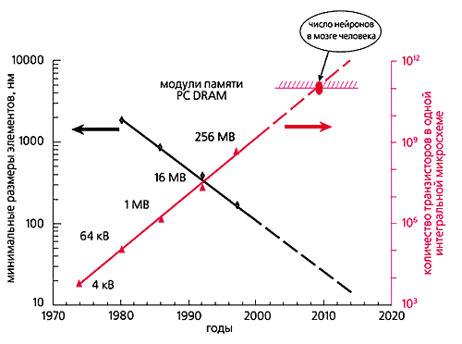

**Динамика развития микроэлектроники в предшествующие 30 лет и прогноз на следующее десятилетие на примере роста параметров больших интегральных схем оперативной памяти для персональных компьютеров.**

Магнитные квантовые эффекты задействованы также в работе сверхпроводящих элементов, включающих джозефсоновский переход. Последние представляют собой две сверхпроводящие пленки, разделенные тонким слоем (~1 нм) диэлектрика. Один или несколько джозефсоновских контактов включаются в обычную электрическую цепь. Электроны в сверхпроводнике ведут себя скоррелированно, в результате чего ток и созданный им магнитный поток квантуются: в кольце из двух джозефсоновских контактов, включенных параллельно, может укладываться только целое число длин электронных волн, а внутри такого кольца может существовать не любой магнитный поток, а только кратный целому числу квантов магнитного потока. Это обеспечивает автоматический переход от аналогового способа представления информации к дискретному.

Элементы быстрой одноквантовой логики, в которых единицей информации служит квант магнитного потока, позволяют обрабатывать сигналы с частотами выше 100 ГГц при крайне низком уровне диссипации энергии. Особенно ценно то, что такая структура является одновременно и логическим элементом, и ячейкой памяти. Поскольку объем данных, передаваемых в Интернете, удваивается каждые три-четыре месяца, в ближайшей перспективе даже лучшие из разрабатываемых сейчас полупроводниковых приборов не смогут пропускать такие большие потоки. Трехмерные структуры, состоящие из сложенных в стопу джозефсоновских электронных схем, видятся сейчас как единственная альтернатива планарным полупроводниковым микросхемам.

Наноструктурированная джозефсоновская электроника как нельзя лучше подходит в качестве физической среды для конструирования квантовых компьютеров . На основе двумерных сеток джозефсоновских контактов может быть также создан новый тип компьютерной памяти, строящийся не на базе традиционной логики, а использующий ассоциативную, распределенную по всей структуре память, подобно нейронным сетям живых организмов. Такая система будет способна распознавать образы, принимать оперативные решения в многофакторных ситуациях (например, в экономике, оборонных задачах, космических исследованиях) в реальном времени без механического перебора всех возможных вариантов. По-видимому, криогенная электроника не будет конкурировать с традиционной полупроводниковой во всех существующих сейчас областях применения. Ее задача - обеспечить основу для новых поколений суперкомпьютеров и высокопроизводительных опорных телекоммуникационных систем, создание которых было бы коммерчески оправданно, несмотря на затраты, обусловленные необходимостью глубокого охлаждения.

В физических лабораториях уже разработано множество джозефсоновских элементов и устройств для применения в качестве не только логических элементов и ячеек памяти, устройств квантового кодирования и передачи данных, но и генераторов и приемников миллиметровых и субмиллиметровых излучений, а также высокочувствительных датчиков магнитного поля, электрического заряда, напряжения, тока, теплового потока и т.д. Подобные датчики при регистрации малых сигналов имеют чувствительность вблизи фундаментального квантового предела, т.е. в тысячи, десятки тысяч раз выше, чем у традиционных полупроводниковых устройств. Это позволяет использовать их в бесконтактной медицинской диагностике (магнитокардиографы, магнитоэнцефалографы). На повестке дня - создание магнитной томографии, позволяющей по картине магнитного поля следить за функционированием органов, внутриутробным развитием плода в реальном масштабе времени.

Как реальная альтернатива “кремниевой” электронике в недалеком будущем многими специалистами рассматривается молекулярная электроника. Тому есть несколько причин. Природа создала за миллионы лет эволюции самые разнообразные молекулы, выполняющие все необходимые для сложного организма функции: сенсорные, логически-аналитические, запоминающие, двигательные. Зачем разрабатывать и производить искусственные структуры из отдельных атомов при наличии готовых строительных “блоков”? Тем более что они имеют оптимальную конфигурацию, структуру и нанометровые размеры. В настоящее время существующих фундаментальных знаний и нанотехнологий достаточно лишь для демонстрации принципиальных возможностей создания практически всех структур, необходимых для информационных технологий и микроробототехники . Однако нет сомнений, что в ближайшем будущем они будут играть важную роль во многих приложениях. Молекулярная электроника входит составной частью в более крупную отрасль - нанобиотехнологию, занимающуюся биообъектами и биопроцессами на молекулярном и клеточном уровне  и держащую ключи к решению многих проблем экологии, медицины, здравоохранения, сельского хозяйства, национальной обороны и безопасности.

**Глаза и пальцы нанотехнологии**

Появление наноструктур потребовало новых методов и средств, позволяющих изучать их свойства. С момента изобретения Г.Биннингом и Г.Рорером первого варианта сканирующего туннельного зондового микроскопа в 1982 г. прошло всего 20 лет, но за это время из остроумной игрушки он превратился в один из мощнейших инструментов нанотехнологии. Сейчас известны десятки различных вариантов зондовой сканирующей микроскопии (SPM - scanning probe microscopy).

Как видно из названия, общее у этих методов - наличие зонда (чаще всего это хорошо заостренная игла с радиусом при вершине ~10 нм) и сканирующего механизма, способного перемещать его над поверхностью образца в трех измерениях. Грубое позиционирование осуществляют трехкоординатными моторизированными столами. Тонкое сканирование реализуют с помощью трехкоординатных пьезоактюаторов, позволяющих перемещать иглу или образец с точностью в доли ангстрема на десятки микрометров по х и y и на единицы микрометров - по z. Все известные в настоящее время методы SPM можно условно разбить на три основные группы:

– сканирующая туннельная микроскопия; в ней между электропроводящим острием и образцом приложено небольшое напряжение (~0.01-10 В) и регистрируется туннельный ток в зазоре, зависящий от свойств и расположения атомов на исследуемой поверхности образца;

– атомно-силовая микроскопия; в ней регистрируют изменения силы притяжения иглы к поверхности от точки к точке. Игла расположена на конце консольной балочки (кантилевера), имеющей известную жесткость и способной изгибаться под действием небольших ван-дер-ваальсовых сил, которые возникают между исследуемой поверхностью и кончиком острия. Деформацию кантилевера регистрируют по отклонению лазерного луча, падающего на его тыльную поверхность, или с помощью пьезорезистивного эффекта, возникающего в самом кантилевере при изгибе;

– ближнепольная оптическая микроскопия; в ней зондом служит оптический волновод (световолокно), сужающийся на том конце, который обращен к образцу, до диаметра меньше длины волны света. Световая волна при этом не выходит из волновода на большое расстояние, а лишь слегка “вываливается” из его кончика. На другом конце волновода установлены лазер и приемник отраженного от свободного торца света. При малом расстоянии между исследуемой поверхностью и кончиком зонда амплитуда и фаза отраженной световой волны меняются, что и служит сигналом, используемым при построении трехмерного изображения поверхности.

В лучших модификациях туннельной и атомно-силовой микроскопии удается обеспечить атомное разрешение, за которое пучковая электронная микроскопия боролась более полувека и сейчас достигает ее в крайне редких случаях. Размеры и стоимость зондовых микроскопов значительно ниже, чем у традиционных электронных, а возможностей даже больше: они могут работать при комнатной, повышенной и криогенной температуре, на воздухе, в вакууме и в жидкости, в условиях действия сильных магнитных и электрических полей, СВЧ - и оптического облучения и т.п. Зондовыми методами можно исследовать самые разнообразные материалы: проводящие, диэлектрические, биологические и другие - без трудоемкой подготовки образцов. Они могут использоваться для локального определения атомных конфигураций, магнитных, электрических, тепловых, химических и других свойств поверхности. Особенно интересны попытки зарегистрировать спин-зависимые явления, определяющие величину туннельного тока в зависимости от поляризации одного-единственного электрона в атоме на исследуемой поверхности. Это прямой путь к решению задач одноэлектроники и спинтроники.

Очень важно, что помимо исследовательских функций сканирующая туннельная микроскопия может выполнять еще и активные - обеспечивать захват отдельных атомов, перенос их в новую позицию, атомарную сборку проводников шириной в один атом, локальные химические реакции, манипулирование отдельными молекулами.

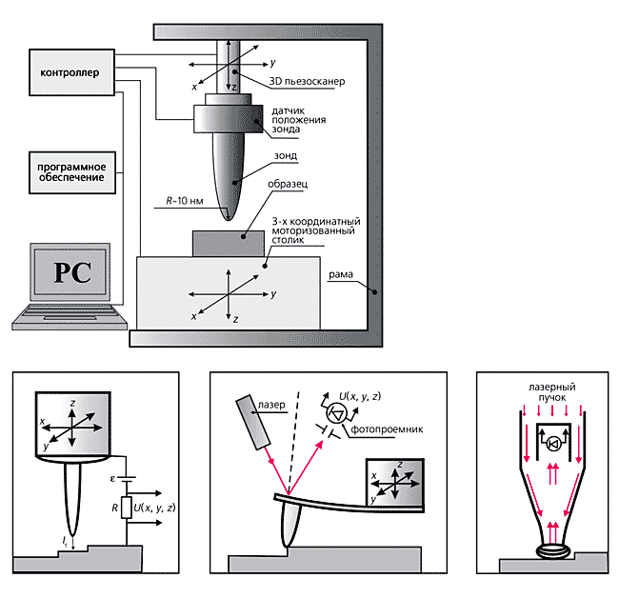

**Типовая схема осуществления сканирующих зондовых методов исследования и модификации поверхности в нанотехнологии (а) и три основных типа приборов: б - туннельный микроскоп, в - атомно-силовой микроскоп и г - ближнепольный оптический микроскоп.**

Обычно используют два основных способа манипуляции атомами с помощью иглы - горизонтальный и вертикальный. Процесс вертикальной манипуляции отличается от горизонтальной тем, что после захвата нужный атом отрывают от поверхности, поднимая зонд на несколько ангстрем. Это, разумеется, требует б**о**льших усилий, чем “перекатывание” атома по поверхности, но зато потом процесс переноса не зависит от встречающихся на ней препятствий (ступеней, ям, адсорбированных атомов). Процесс отрыва атома от поверхности контролируют по скачку тока. После перемещения в необходимое место его “сбрасывают”, приближая острие к поверхности и переключая напряжение на игле. В сущности это пока лишь демонстрация возможности достижения теоретического предела в оперировании веществом при конструировании полезных человеку устройств. Осуществление атомных манипуляций в массовом масштабе, пригодном для производства, требует преодоления многих сложностей: необходимости криогенных температур и сверхвысокого вакуума, низкой производительности и надежности и т.д.

Гораздо больших успехов зондовые методы достигли в нанолитографии - “рисовании” на поверхности различных наноструктур с характерными размерами в десятки нм. Ближе всего к практическим приложениям подошли процессы трех типов: химического окисления поверхности, индуцируемого движущимся острием; осаждения с острия наноостровков металла на поверхность за счет скачка напряжения; контролируемого наноиндентирования и наноцарапания. Минимальные размеры элементов, создаваемых этими способами, составляют около 10 нм, что позволяет в принципе осуществлять очень плотную запись, но производительность и надежность оставляют желать много лучшего. Диапазон от 1 до 10 нм пока не освоен для литографии даже в лабораторных условиях.

Развитие зондовых методов в направлении силового нанотестинга поверхности дает возможность исследовать механические свойства тонких приповерхностных слоев в нанообъемах, атомные механизмы наноконтактной деформации при сухом трении, абразивном износе, механическом сплавлении и др. .

Усовершенствование зондов для сканирующей микроскопии вызвало к жизни поток публикаций о разработке и применении миниатюрных механических, химических, тепловых, оптических и других сенсоров для различных задач.

Кантилеверы, создававшиеся первоначально для нужд атомно-силовой микроскопии, демонстрируют высокую чувствительность не только к приложенным силам, но и к химическим реакциям на поверхности, магнитному полю, теплу, свету. Массивы кантилеверов из кремния, получаемые хорошо разработанными в полупроводниковой промышленности технологиями и содержащие несколько десятков (а иногда и сотен) отдельных датчиков, позволяют реализовать на одном чипе функции “электронного носа” или “электронного языка” для химического анализа газов и жидкостей, воздуха, продуктов питания. Так, разработан сенсор, представляющий собой кантилевер с “пришитой” химически биомолекулой на кончике острия. Эта молекула (например, антитело или энзим) может селективно вступать в химическое взаимодействие только с избранными веществами, которые могут находиться в многокомпонентном растворе. Захват определенной молекулы из раствора и связывание ее на кончике острия приводит к изменению резонансной частоты кантилевера на известную величину, что расценивается как доказательство присутствия детектируемых молекул в пробе. Легко понять, что чувствительность и избирательность таких сенсоров позволяет обнаруживать и регистрировать отдельные молекулы в растворе!

Отметилась зондовая техника и среди претендентов, обещающих повысить плотность записи информации. В частности, компания IBM финансирует проект “Millipede” (от лат. - тысяченожка), возглавляемый одним из нобелевских лауреатов 1986 г. Биннингом. Первоначально в качестве прототипа использовали модифицированный атомно-силовой микроскоп, который наносил на поверхность пластика отпечатки путем наноиндентирования. Однако для этого нужен весьма жесткий и массивный кантилевер, что делает процесс записи и считывания малопроизводительным. В проекте для увеличения производительности предлагается использовать одновременно несколько тысяч кантилеверов, собранных в матрицу (опытный образец имеет 1024 острия, размещенных на площади 3ґ3 мм2). Каждый кантилевер имеет длину 70 мкм, ширину 10 мкм и толщину 0.5 мкм. На его свободном конце сформировано острие высотой 1.7 мкм и радиусом в вершине менее 20 нм. Для уменьшения требуемых при наноиндентировании усилий, снижения массы кантилевера и увеличения стойкости острия последнее нагревают короткими импульсами тока до 300-400°С, что локально размягчает пластиковую пленку, на которую записывается информация. В процессе доводки - матрица 64ґ64 острия на площади около 7 мм2. Она имеет общую производительность несколько сотен Мбайт/с как при записи, так и при считывании.

Биннинг с оптимизмом заявляет, что за несколько лет группа надеется преодолеть терабитный барьер (имеется в виду ~Тбайт/дюйм2) и приблизиться к атомной плотности записи (~103 Тбайт/см2), что в принципе достижимо методами атомно-силовой микроскопии. Заметим, что помимо IBM и другие компании (“Hewlett-Packard”, “Hitachi”, “Philips”, “Nanochip”) ведут интенсивные разработки устройств со сверхвысокой плотностью записи. Так что сейчас трудно сказать, какие из этих продуктов ждет коммерческий успех. Но интуиции нобелевских лауреатов, видимо, стоит доверять, как это делают такие гиганты, как IBM.

Итак, зондовые методы стали универсальным средством исследования, атомарного дизайна, проведения химических реакций между двумя выбранными атомами (молекулами), записи и хранения информации с предельно возможным в природе разрешением ~10–10 м (для атомарных структур), а также последующего ее считывания.

Что впереди?

Дальнейшее развитие нанотехнологии предусматривает переход от отдельных элементов и их сборок к интегрированию сенсорной, логически-аналитической, двигательной и исполнительной функции в одном устройстве. Первый шаг в этом направлении - создание микро-нано-электромеханических систем (MEMS/NEМS). И наноострия, и нанокантилеверы, и просто нанопроводники могут быть очень чувствительными и селективными сенсорами, расположенными на одном чипе с электроникой. К ним можно добавить нанонасосы, и в результате получится аналитическая химическая лаборатория, размещающаяся на пластине площадью ~1 см2. Существуют уже анализаторы боевых отравляющих веществ, биологического оружия, искусственный нос и искусственный язык для аттестации пищевых продуктов (вин, сыров, фруктов, овощей).

Министерство обороны США, например, финансирует программу создания “Smart dust” - умной пыли, т.е. большого семейства микророботов, размером в пылинку, которые смогут, рассыпавшись над территорией противника, проникать во все щели, каналы связи, создавать свою сеть, собирать и передавать оперативную информацию, проводить спецоперации и т.д.

Есть и более гуманистические проекты: создать специальные микророботы-“доктора”, которые будут сочетать функции диагноста, терапевта и хирурга, перемещаясь по кровеносной, лимфатической или другой системе человека. Уже изготовлены образцы таких роботов, имеющих все функциональные узлы и размеры около 1 мм, и существует реальная перспектива уменьшения их размеров до микронного и субмикронного уровня.

Ключевые технологии и материалы всегда играли большую роль в истории цивилизации, выполняя не только узко производственные функции, но и социальные. Достаточно вспомнить, как сильно отличались каменный и бронзовый века, век пара и век электричества, атомной энергии и компьютеров. По мнению многих экспертов, XXI в. будет веком нанонауки и нанотехнологий, которые и определят его лицо. Воздействие нанотехнологий на жизнь обещает иметь всеобщий характер, изменить экономику и затронуть все стороны быта, работы, социальных отношений. С помощью нанотехнологий мы сможем экономить время, получать больше благ за меньшую цену, постоянно повышать уровень и качество жизни.

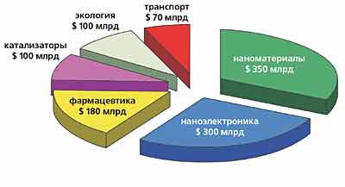

**Литература**

1. Нанотехнология в ближайшем десятилетии / Под ред. *М.К.Роко, Р.С.Уильямса, П.Аливисатоса.* М., 2002.

2. *Головин Ю.И.* Введение в нанотехнологию. М., 2003.

3. *Drexler E.K., Peterson C.H., Pergamit G*. Unbounding the future: The nanotechnology revolution. N.Y., 1993.

4. *Regis E., Chimsky M.* Nano: The emerging science of nanotechnology. 1996.

5. *Дьячков П.Н.* Углеродные нанотрубки. Материалы для компьютеров XXI века // Природа. 2000. №11. С.23-30.

6. *Валиев К.А., Кокин А.А.* От кванта к квантовым компьютерам // Природа. 2002. №12. С.28-36.

7. *Ковальчук М.В., Клечковская В.В., Фейгин Л.А.* Молекулярный конструктор Ленгмюра-Блоджетт // Природа. 2003. №11. С.11-19.

8. *Владимиров Ю.А.* О пользе белковой кристаллографии // Природа. 2003. №11. С.26-34.

9. *Головин Ю.И., Тюрин А.И.* // Природа. 2003. №4. С.60-68.

10. *Андриевский Р.А.* // Перспективные материалы. 2001. №6. С.24-35.

11. *Трефилов В.И., Щур Д.В., Тарасов Б.П. и др.* Фуллерены - основа материалов будущего. Киев, 2001.

12. *Осипьян Ю.А., Кведер В.В.* // Материаловедение. 1997. Т.1. №1. С.3-9; №2. С.5-11.

13. *Алферов Ж.И.* // Физика и техника полупроводников. 1998. Т.32. №3. С.3-18.

14. *Минкин В.И.* // Рос. хим. журн. 2000. Т.44. №6. С.3-13.

15. *Дедков Г.В.* // УФН. 2000. Т.170. №6. С.585-618.

16. *Golovin Yu.I., Tyurin A.I., Farber B.Y.* // J. Mater. Sci. 2002. V.37. P.895-904.

17. *Golovin Yu.I., Ivolgin V.I., Korenkov V.V. et al.* // Phil. Mag. A. 2002. V.82. №10. P.2173-2177.

18. *Vettiger P., Cross G., Despont M. et al.* // IEEE Transactions on Nanotechnology. March 2002. V.1. №1. P.39-55.

19. Social Implications of Nanoscience and Nanotechnology / Eds *M.C.Roco and W.S.Bainbridge.* Dordrecht, 2001.